**Hướng dẫn sử dụng MQTT với Winform C# để đưa dữ liệu lên Server và nhận dữ liệu về SCADA.**

**Tác giả: Trần Quốc Đông**

**Đơn vị công tác: Becamex SMIC**

**Lởi mở đầu:**

Thu thập dữ liệu điều khiển là nhu cầu của rất nhiều hệ thống hiện nay và để thực hiện việc gửi dữ liệu từ nhà máy lên server mà vẫn đảm bảo an toàn cho hệ thống điều khiển thì các ứng dụng IIoT là lựa chọn tối ưu nhất.

Trong bài viết tác giả sẽ hướng dẫn sử dụng MQTT – một giao thức phổ biến được sử dụng trong các ứng dụng kết nối OT và IT để kết nối một SCADA và một server IoT. Server IoT ở đây là một VPS với Node-Red và MQTT Broker Mosquito đồng thời dữ liệu sẽ được lưu trữ tại server với MongoDB.

Bài viết gồm 2 chương trong đó chương 1 giới thiệu chương trình winform c# và chương 2 giới thiệu cách cài Node-Red lên thiết bị để test kết nối.

Để dùng thử MQTT Broker vui lòng liên hệ tác giả.

**Chương 1: Hướng dẫn sử dụng Winfrom C# để public dữ liệu lên MQTT Broker.**

Trong ví dụ tác giả sử dụng thư viện M2Mqtt và Newtonsoft.Json

using uPLibrary.Networking.M2Mqtt;

using uPLibrary.Networking.M2Mqtt.Messages;

using Newtonsoft.Json;

Class được sử dụng để public khi sử dụng C# object và Json String.

using System;

using System.Collections.Generic;

using System.Linq;

using System.Text;

using System.Threading.Tasks;

using uPLibrary.Networking.M2Mqtt;

using uPLibrary.Networking.M2Mqtt.Messages;

using Newtonsoft.Json;

namespace PLC_Config

{

public class MQTT_Publish

{

public void MQTT_PublishObject(string ipbroker, int port,string clientID,string topic,string usename,string password,object data)

{

MqttClient mqttClient = new MqttClient(System.Net.IPAddress.Parse(ipbroker), port, false, null, null, MqttSslProtocols.TLSv1_2);

mqttClient.Connect(clientID, usename, password);

if(mqttClient != null && mqttClient.IsConnected)

{

var jsonString = JsonConvert.SerializeObject(data);

mqttClient.Publish(topic, Encoding.UTF8.GetBytes(jsonString));

}

}

public void MQTT_PublicJsonString(string ipbroker, int port, string clientID, string topic, string usename, string password, string data)

{

MqttClient mqttClient = new MqttClient(System.Net.IPAddress.Parse(ipbroker), port, false, null, null, MqttSslProtocols.TLSv1_2);

mqttClient.Connect(clientID, usename, password);

if (mqttClient != null && mqttClient.IsConnected)

{

var jsonString = data;

mqttClient.Publish(topic, Encoding.UTF8.GetBytes(jsonString));

}

}

}

}

Khi sử dụng chỉ cần gọi hàm và đưa các thông số bao gồm:

Địa chỉ IP của VPS chạy MQTT Broker.

Port MQTT – thông thường là 1883.

Client ID được định danh khi gửi một message lên MQTT Broker.

Data có thể là object hay Json String và đều được định dạng sang chuỗi Json khi gửi qua MQTT.

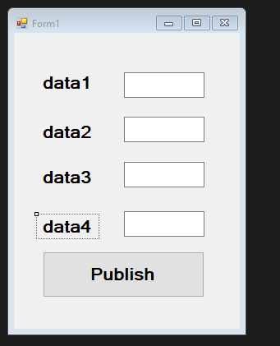

Tạo form như dưới để publish dữ liệu MQTT

Code của Form1:

using System;

using System.Windows.Forms;

namespace MQTTTest

{

public partial class Form1 : Form

{

public Form1()

{

InitializeComponent();

}

MQTT_Publish MqttClientPub = new MQTT_Publish();

Data_MQTT_Publish datapub = new Data_MQTT_Publish();

private void bt_Pub_Click(object sender, EventArgs e)

{

datapub.data1 = Convert.ToInt32(tb_data1.Text);

datapub.data2 = Convert.ToInt32(tb_data2.Text);

datapub.data3 = Convert.ToInt32(tb_data3.Text);

datapub.data4 = Convert.ToInt32(tb_data4.Text);

Console.WriteLine(datapub);

MqttClientPub.MQTT_PublishObject("103.82.22.121", 1883, "donng", "dong123", "username", "pwd", datapub);

}

}

}

Để kiểm tra dữ liệu đã được gửi lên broker hay chưa thì cần có 1 client khác. Đây là bài viết hướng dẫn cài đặt Node-Red để làm MQTT client tại Chương 2:

Để thực hiện test kết nối setup các Node trên Node-Red như sau:

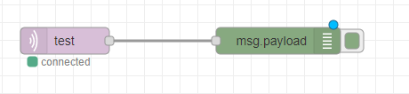

Cài đặt Node MQTT theo đúng hướng dẫn, chạy chương trình winform c# publish JsonString lên.

**Chương 2: Hướng dẫn cài đặt Node-Red để test MQTT Client.**

* Cài đặt Node-Red lên hầu hết các IPC để làm Gateway.

+ Các bước thực hiện cài đặt Node-Red trên máy tính Windows 10, Windows 7 hoặc Ubuntu.

Bước 1: Cài đặt Nodejs.

Windows 10:

B1: Tải nodejs [tại đây](https://nodejs.org/en/download/)

Chọn windows installer và tải về.

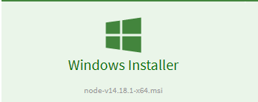

B2: Chạy file node.msi vừa tải về

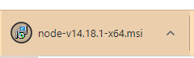

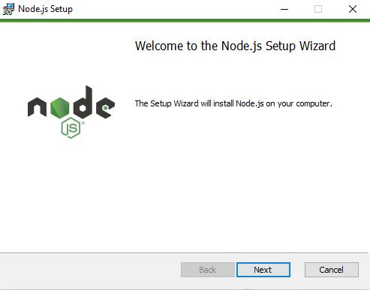

* Nhấn next

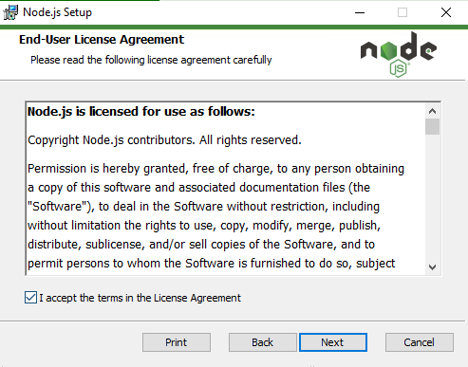

Nhấn accept rồi nhấn Next

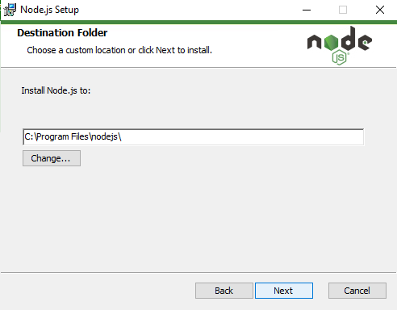

Chọn đường dẫn và nhán Next

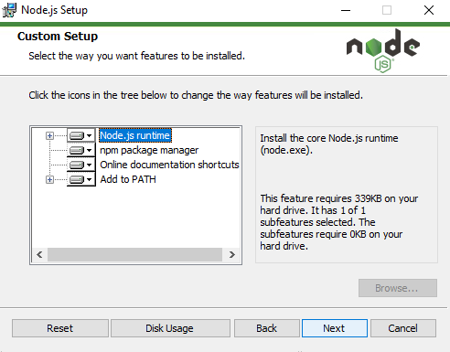

Nhấn Next

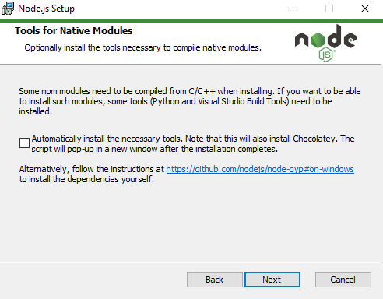

Nhấn Next

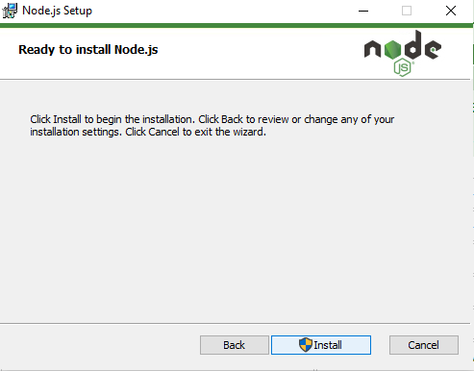

Nhấn Next và chờ quá trình cài đặt hoàn thành.

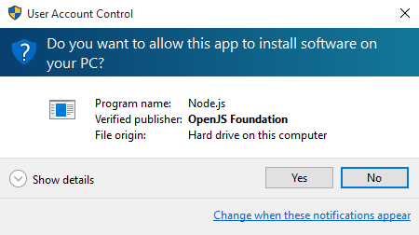

Chọn Yes

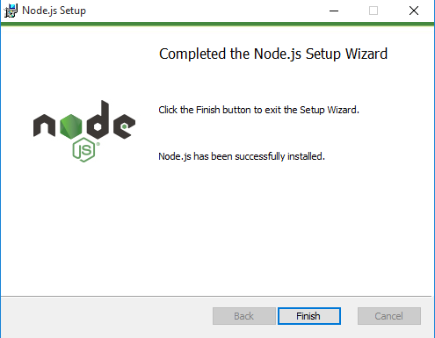

Nhấn Finish và hoàn thành.

Kiểm tra Nodejs đã cài đặt thành công hay chưa.

Mở command Prompt bằng cách gõ CDM vào ô tìm kiến của windows.

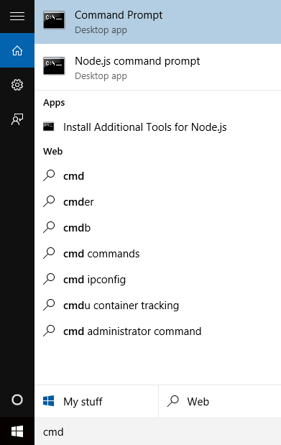

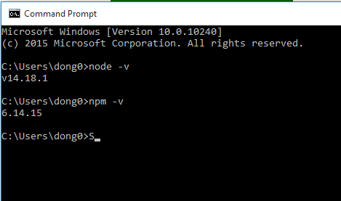

Gõ: node -v và npm -v để kiểm tra phiên bản nodejs và npm được cài đặt trên máy.

* Tiếp theo tiến hành cài đặt Node-Red

Bằng cách gõ đoạn sau vào command Prompt

npm install -g --unsafe-perm node-red

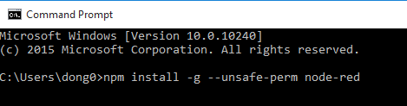

Rồi chờ quá trình cài node-red hoàn thành.

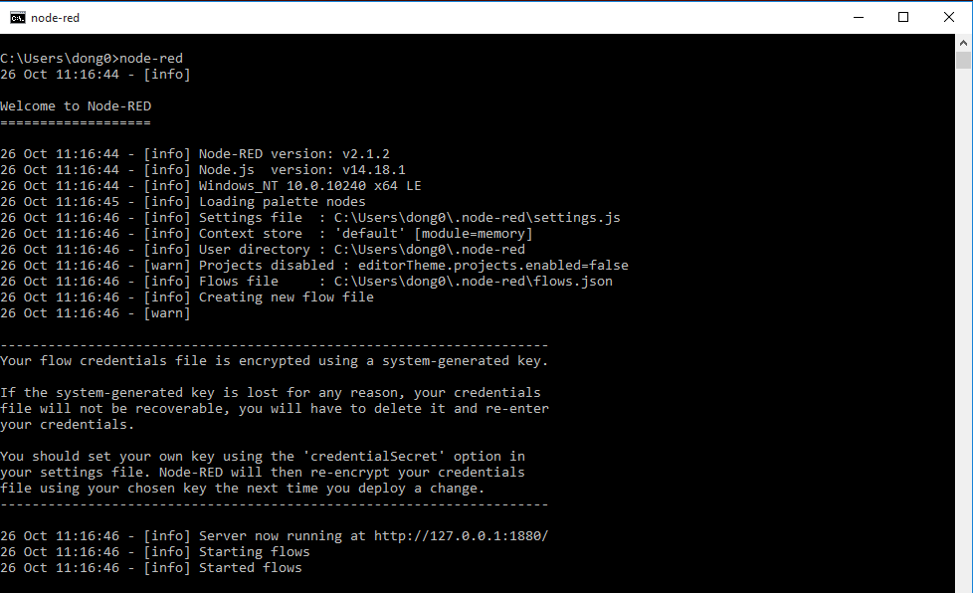

Sau khi cài đặt hoàn thành gõ: node-red vào command prompt để khởi chạy node-red.

Node-Red chạy trên local host của máy tính đang chạy nó nên có thể truy cập thông qua địa chỉ IP của máy chủ với port Node-Red là 1880.

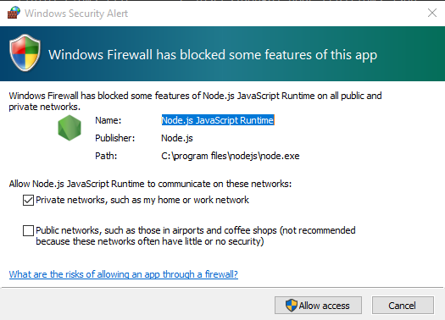

Chọn allow access.

* Mở cửa sổ trình duyệt web bất kì và gõ địa chỉ của Node-Red



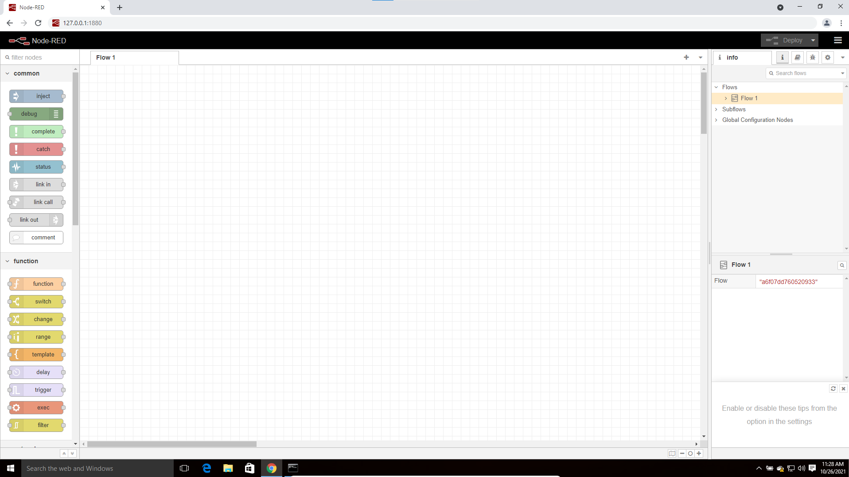

Cửa sổ lập trình của Node-Red.

* Có thể truy cập vào port 1880 của máy chủ chạy Node-Red để truy cập vào Node-Red.
* Windows 7:

Nodejs bản mới nhất không hỗ trợ cho Windows 7 do đó có thể cài đặt phiên bản cũ hơn của Nodejs.

B1: Tải nodejs bản hỗ trợ win7x64 [tại đây](https://nodejs.org/download/release/v13.14.0/node-v13.14.0-x64.msi), hoặc win7x86 [tại đây](https://nodejs.org/download/release/v13.14.0/node-v13.14.0-x86.msi)

Và thực hiện tương tự như windows10.

Cài đặt nodejs trên ubuntu. Theo dõi [bài viết này](https://www.arubacloud.com/tutorial/how-to-install-node-red-on-ubuntu-20-04.aspx)

Cài đặt username và password cho Node-Red editor

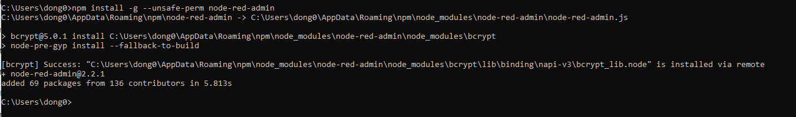

Gõ vào command prompt: npm install -g --unsafe-perm node-red-admin

Tạo hash password



Gõ password và copy hash password được tạo ra



$2a$08$b0DBaFSBYdQfGYQCzf/qfu1NC8CNk0gLUFRt10hH4JWrAjHOYjjFi

Tìm file settings.js của Node-Red theo đường dẫn khi khởi chạy Node-Red bằng command prompt.

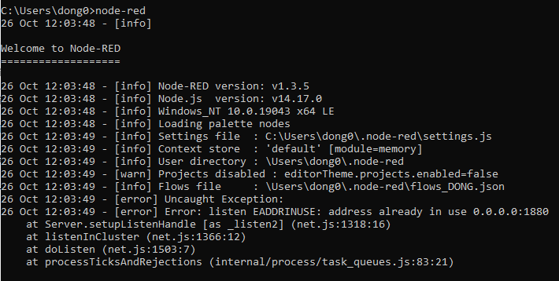

Đường dẫn đến file setting.js node-red

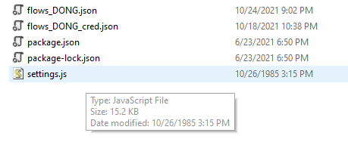

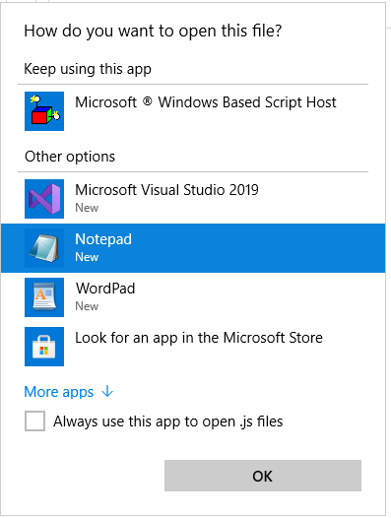

Mở bằng Notepad

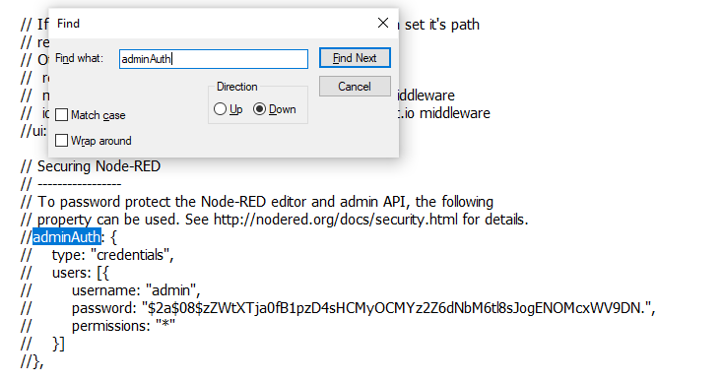

Ctrl + F và tìm đến adminAuth rồi uncomment đoạn này

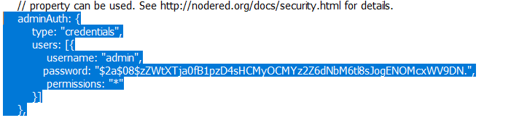

Thay username = tên đăng nhập

Password bằng hash pw mà bạn đã copy ở bước trên và lưu lại Ctrl+S

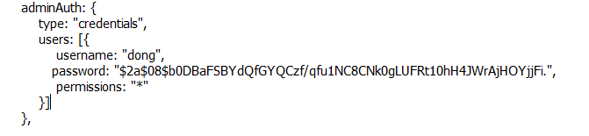

Khởi động lại máy và mở node-red lên.

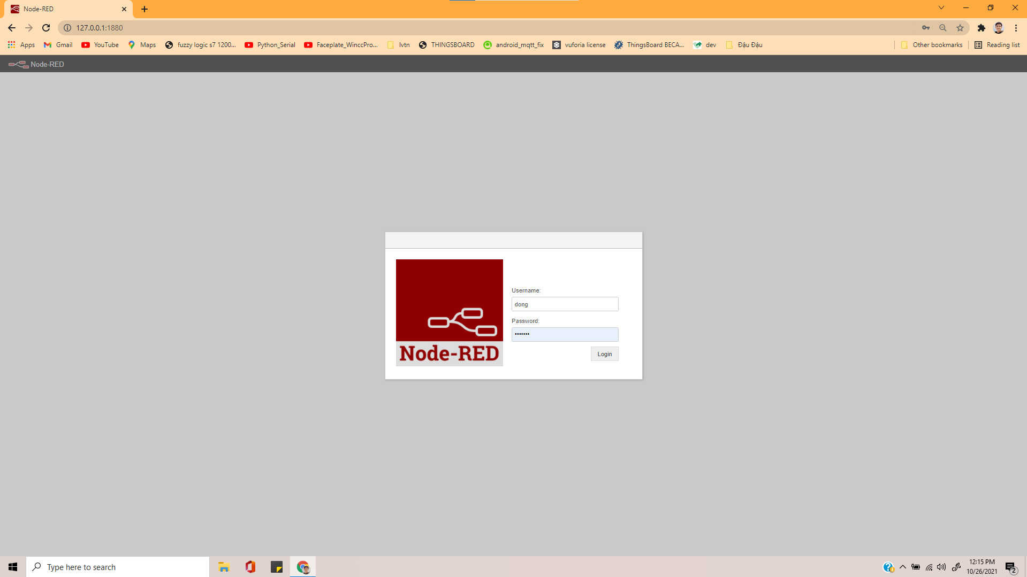

Lúc này Node-Red sẽ yêu cầu đăng nhập.

Nếu quên password thì cứ làm lại bước tạo hash pw và paste vào file setting và khởi động lại là được.

Tương tự với Ubuntu có hướng dẫn tại link ở trên.

Node-Red auto start on boot.

Khi khởi động lại máy Node-Red sẽ tự động khởi chạy theo và chạy ngầm để làm được điều này cần khởi chạy node-red ở command prompt và thực hiện như sau:

B1: Gõ tìm kiếm Task Schedule tại windows.

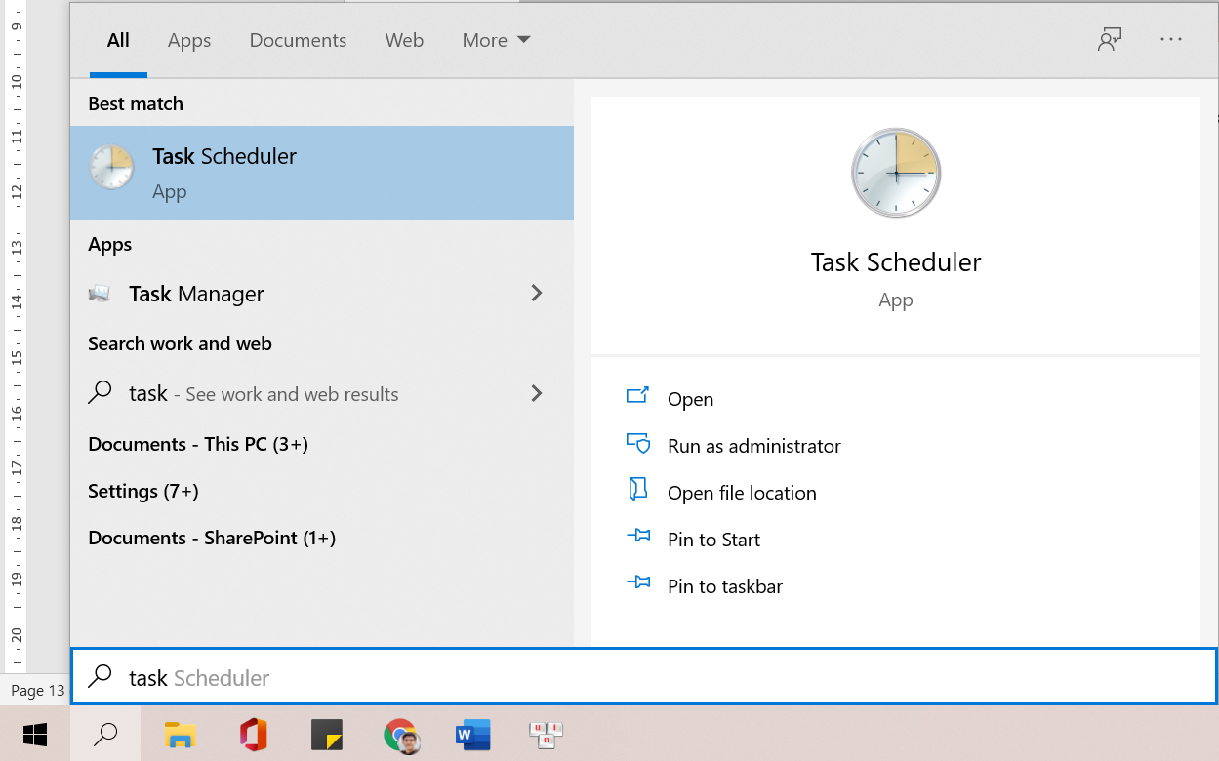

B2: Create Task

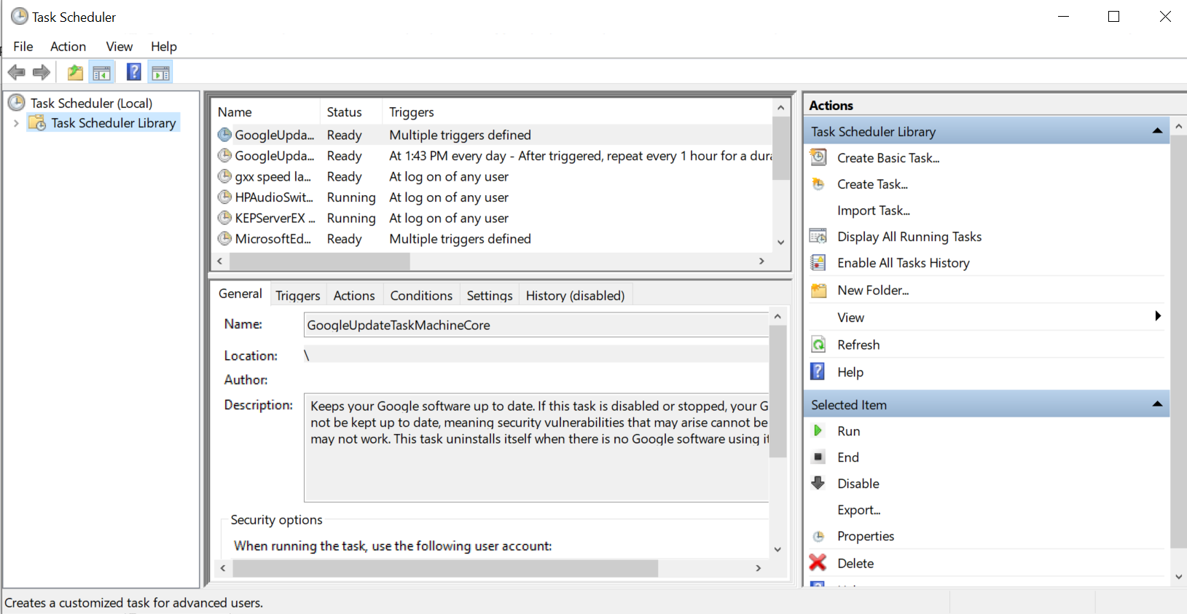

B3: Tại General Cài đặt như bên dưới.

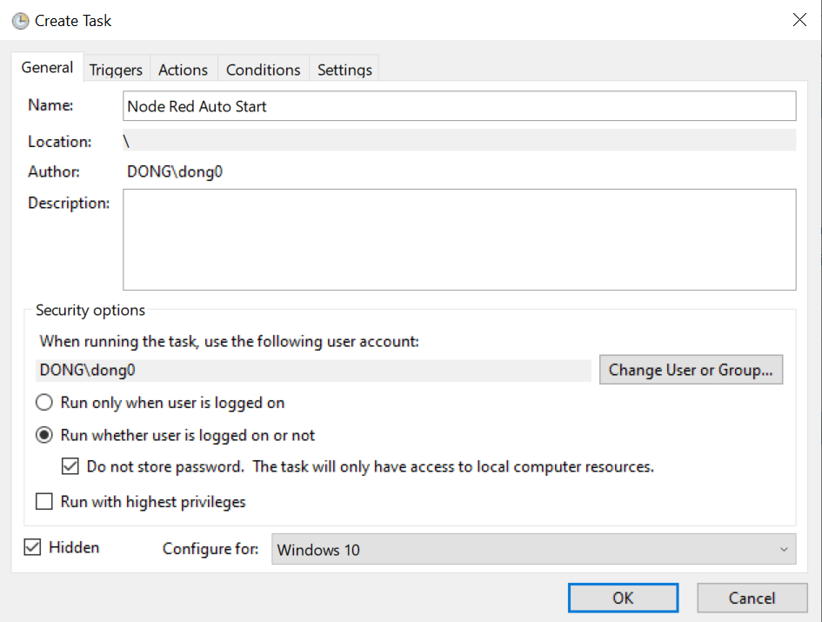

B4: Tại Triggers tạo 2 trigger như hình.

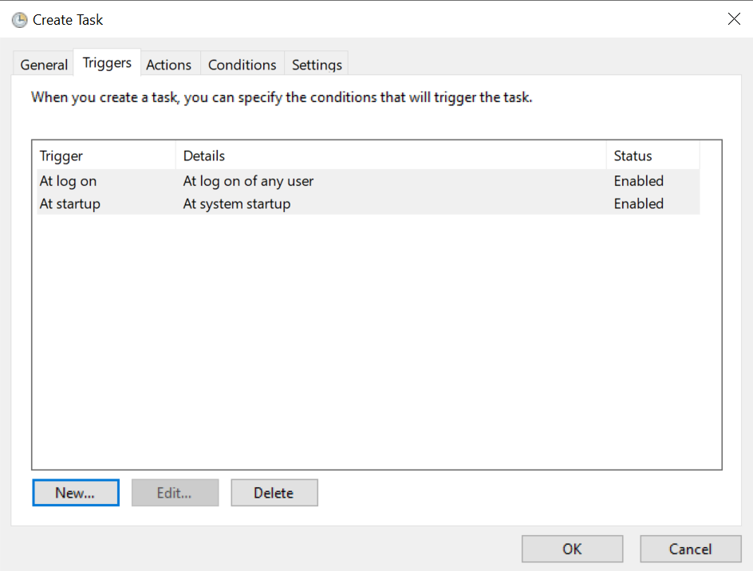

B5: Tại action chọn Start Program và trỏ vào đường dẫn của Node-red.cmd như sau:

C:\Users\dong0\AppData\Roaming\npm\node-red.cmd

Trong đó thay “dong0” bằng tên tài khoản đăng nhập vào máy.

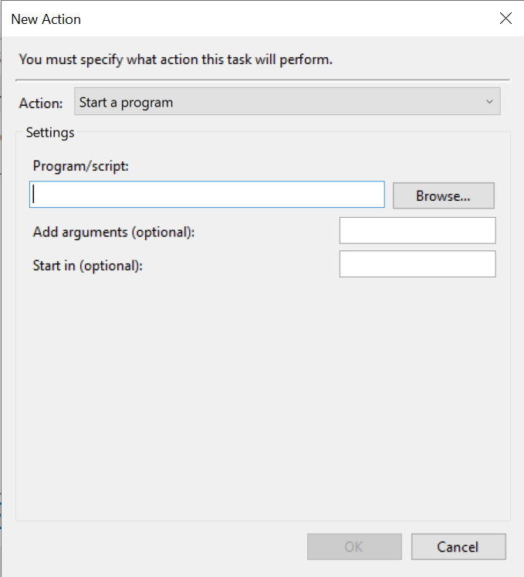

B6: Hoàn thành và kiểm tra lại bằng cách khởi động lại máy.